系留无人机有线控制数据链技术，系留无人机抗干扰技术实现分析
系留无人机（Tethered Drone）是一种通过物理线缆与地面站连接，实现持续供电和数据传输的无人机系统。这种无人机在执行任务时，通过线缆与地面站保持连接，从而不需要搭载重型电池或其他独立能源系统。有线控制数据链是系留无人机中的关键技术之一，负责确保无人机与地面站之间的稳定、高效的数据传输和控制指令的发送。
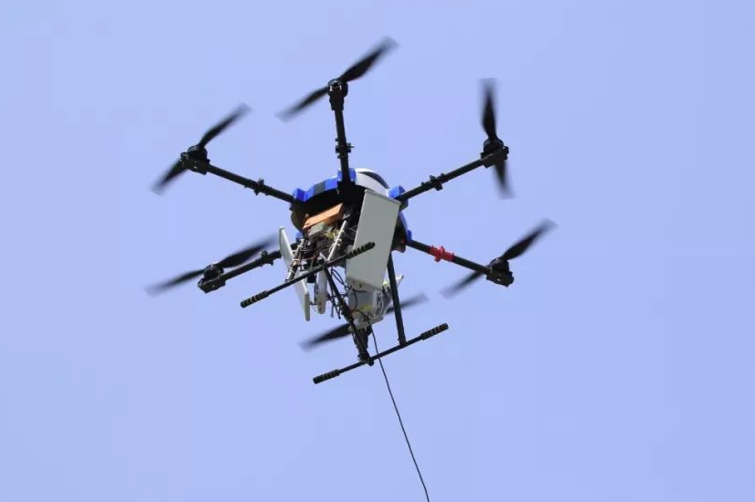
有线控制数据链技术的主要特点包括：
1. 稳定性：由于线缆的物理连接，有线数据链通常比无线数据链更稳定，受外部干扰的影响较小。
2. 高速传输：线缆可以提供更高的数据传输速率，适用于需要实时传输大量数据的应用场景。
3. 持续供电：通过线缆，系留无人机可以从地面站获得持续电力供应，避免了电池续航限制，延长了无人机的作战时间。
4. 安全性：有线连接可以减少潜在的安全风险，例如黑客攻击或无线电干扰导致的通信中断。
5. 局限性：然而，有线控制数据链限制了无人机的活动范围，使其只能在线缆长度允许的范围内飞行。此外，线缆可能会干扰无人机的机动性和部署的灵活性。
系留无人机有线控制数据链技术关键因素：
线缆材质：应选择重量轻、强度高、导电性好的材料。
线缆管理：确保线缆在飞行过程中不会与障碍物缠绕或造成飞行安全隐患。
数据传输协议：选择合适的通信协议以确保数据传输的效率和可靠性。
电磁兼容性：确保线缆和地面站设备在电磁环境中能够正常工作，不受其他设备的干扰。
安全防护措施：采取措施保护数据传输不受未经授权的访问或恶意攻击。
系留无人机有线控制数据链技术是确保无人机与地面站之间稳定、高效通信的关键技术之一。它在提供持续供电和高速数据传输方面具有优势，但也存在活动范围受限等局限性。在实际应用中，需要综合考虑各种因素，以确保系统的性能和安全性。
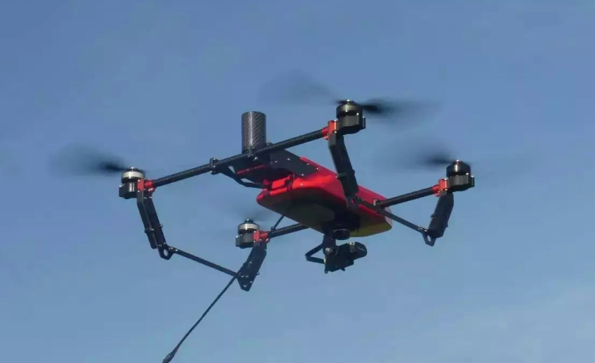
系留无人机抗干扰技术分析：
一、干扰源识别与分析
在系留无人机通信过程中，干扰源可能来自多个方面，如电磁噪声、其他无线通信设备、恶意攻击等。为了有效应对这些干扰，首先需要识别并分析干扰源的类型、强度以及影响范围。通过对干扰源的深入了解，可以为后续的抗干扰策略设计提供重要依据。
二、抗干扰策略设计
在识别和分析干扰源的基础上，设计合适的抗干扰策略至关重要。这些策略可能包括频率选择、信号调制、扩频技术、时分复用等。通过合理的抗干扰策略设计，可以在很大程度上减少干扰对系留无人机通信的影响。
三、信号处理技术
信号处理技术是提高系留无人机通信抗干扰能力的重要手段。包括数字信号处理、滤波技术、盲信号处理等，这些技术可以有效抑制干扰信号，提高通信质量。
四、天线设计与优化
天线是系留无人机通信系统的关键组件之一，其性能对通信质量和抗干扰能力有着重要影响。通过合理的天线设计与优化，可以提高信号的接收强度，减少多径效应和干扰。
五、传输协议安全性
在系留无人机通信过程中，传输协议的安全性至关重要。采用加密技术、身份验证、访问控制等安全措施，可以防止恶意攻击和数据泄露，确保通信过程的安全可靠。
六、系统集成与测试
抗干扰技术的实施需要进行系统集成与测试。通过集成各个抗干扰组件和技术，测试系统的整体性能和抗干扰能力，确保系统在实际应用中的稳定性和可靠性。
七、抗干扰材料选择
在系留无人机硬件设计中，选择具有优良抗干扰性能的材料同样重要。例如，采用具有屏蔽功能的线缆、低噪声电子元件等，可以减少电磁干扰对系统的影响。
八、法规标准与合规性
在设计和实施系留无人机抗干扰技术时，必须遵守相关的法规标准和合规性要求。了解并遵循国内外关于无人机通信、电磁兼容性等方面的法律法规，确保系统合法合规运行。
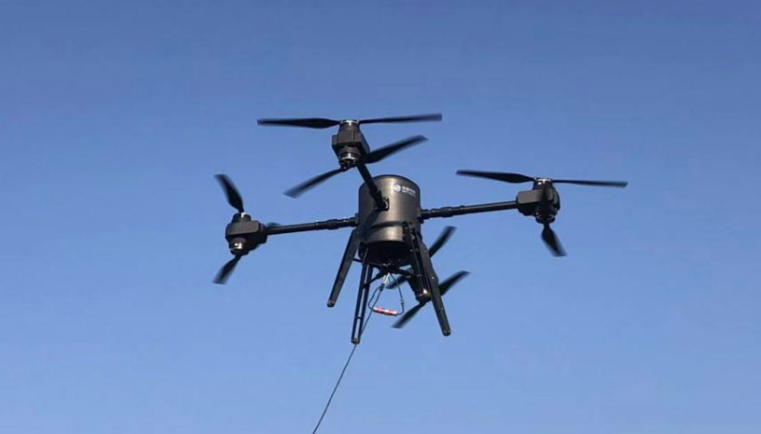
系留无人机抗干扰技术是一个涉及多个方面的综合性问题。通过干扰源识别与分析、抗干扰策略设计、信号处理技术、天线设计与优化、传输协议安全性、系统集成与测试、抗干扰材料选择以及法规标准与合规性等方面的综合考虑，可以有效提高系留无人机在复杂电磁环境中的通信抗干扰能力，确保无人机系统的稳定、安全和高效运行。

